
FICHA DE IDENTIFICAÇÃO

  CURSO
  MODALIDADE
  COORDENADOR

DISCIPLINA
Clique aqui para digitar o nome da disciplina
CARGA HORÁRIA: | Clique aqui para digitar a carga horária da disciplina.
CRÉDITOS: | Clique aqui para digitar os créditos da disciplina.

EQUIPE DE ELABORAÇÃO DO CADERNO DE TEXTOS
Clique aqui para digitar o nome do professor pesquisador.
Clique aqui para digitar o nome do professor pesquisador.
Clique aqui para digitar o nome do professor pesquisador.

PROFESSOR FORMADOR
Clique aqui para digitar o nome do professor pesquisador.

PLANO DE ENSINO

- IDENTIFICAÇÃO
CURSO: |  | TIPO DE FORMAÇÃO: 1ª LICENCIATURA |  | MUNICÍPIO DE REALIZAÇÃO:
DISCIPLINA: |  |  |  |  | BLOCO:
CARGA HORÁRIA: | CRÉDITOS: |  | PERÍODO LETIVO:
PROFESSOR(A) FORMADOR(A)::

- EMENTA (Apresentar o resumo do conteúdo a ser abordado na disciplina conforme descrito no Projeto Pedagógico do Curso)

- 3. OBJETIVOS (Descrever as aprendizagens a serem alcançadas pelos cursistas no componente curricular)

- CONTEÚDO PROGRAMÁTICO (Delimitar os conteúdos por unidades didáticas, com a divisão temática de cada unidade)
UNIDADE I
UNIDADE II
UNIDADE III | .

- METODOLOGIA E RECURSOS DIDÁTICOS (Indicar os procedimentos de ensino e aprendizagem e os recursos didáticos: Ambiente Virtual de Aprendizagem – AVA, Tecnologias Digitais de Comunicação e Informação – TDICs, entre outros, para o desenvolvimento das atividades síncronas e assíncronas)

- PROCEDIMENTOS DE AVALIAÇÃO DA APRENDIZAGEM (indicar os procedimentos e instrumentos avaliativos para mensurar qualitativa e quantitativamente o aprendizado do cursista, durante todo o processo, segundo as normas previstas na Resolução nº 085/2020 –CEPEX)

- REFERÊNCIAS BIBLIOGRÁFICAS
BÁSICA

Indicação bibliográfica para fundamentação teórico-metodológica das aulas, em relação aos conteúdos de ensino e de aprendizagem.

COMPLEMENTAR

*Plano de Ensino adaptado ao modelo do Sistema Integrado de Gestão de Atividades Acadêmicas (SIGAA).

- IDENTIFICAÇÃO
CURSO: |  | TIPO DE FORMAÇÃO: 1ª LICENCIATURA |  | MUNICÍPIO DE REALIZAÇÃO:
DISCIPLINA: |  |  |  |  | BLOCO:
CARGA HORÁRIA: | CRÉDITOS: |  | PERÍODO LETIVO:
PROFESSOR(A) FORMADOR(A):

DATA | UNIDADE  DIDÁTICA | CONTEÚDO | ATIVIDADE
DATA | UNIDADE  DIDÁTICA | CONTEÚDO | SÍNCRONA | ASSÍNCRONA | HORAS  /  AULA | PERÍODO DE REALIZAÇÃO

CRONOGRAMA DE ATIVIDADES DE DISCIPLINA

UNIDADE I
Clique aqui para digitar o título da Unidade I


Resumo
Clique aqui para digitar o resumo da Unidade I.

UNIDADE I
Clique aqui para digitar o título da Unidade I

Relação de textos
Texto 1 | Inserir referência completa do texto segundo ABNT.
Texto 2 | Inserir referência completa do texto segundo ABNT.
Texto 3 | Inserir referência completa do texto segundo ABNT.
Texto 4 | Inserir referência completa do texto segundo ABNT.
Texto 5 | Inserir referência completa do texto segundo ABNT.
Texto 6 | Inserir referência completa do texto segundo ABNT.
Texto 7 | Inserir referência completa do texto segundo ABNT.
Texto 8 | Inserir referência completa do texto segundo ABNT.
Texto 9 | Inserir referência completa do texto segundo ABNT.
Texto 10 | Inserir referência completa do texto segundo ABNT.
Texto 11 | Inserir referência completa do texto segundo ABNT.
Texto 12 | Inserir referência completa do texto segundo ABNT.

Inserir as matrizes dos textos listados, identificados segundo a sequência numérica expressa na tabela.
OBSERVAÇÃO:
- AS MATRIZES NÃO PODERÃO SER RISCADAS/RASURADAS, DEVENDO ESTAR DISPOSTAS EM FRENTE E VERSO E TRAZER NA PRIMEIRA FOLHA A IDENTIFICAÇÃO DA NUMERAÇÃO (TEXTO 01, TEXTO 02, TEXTO N...) E A FICHA CATALOGRÁFICA DA OBRA, QUANDO SE TRATAR DE CAPÍTULO DE LIVRO.

UNIDADE II
Clique aqui para digitar o título da Unidade II

Resumo
Clique aqui para digitar o resumo da Unidade II.

UNIDADE II
Clique aqui para digitar o título da Unidade II

Relação de textos
Texto 1 | Inserir referência completa do texto segundo ABNT.
Texto 2 | Inserir referência completa do texto segundo ABNT.
Texto 3 | Inserir referência completa do texto segundo ABNT.
Texto 4 | Inserir referência completa do texto segundo ABNT.
Texto 5 | Inserir referência completa do texto segundo ABNT.
Texto 6 | Inserir referência completa do texto segundo ABNT.
Texto 7 | Inserir referência completa do texto segundo ABNT.
Texto 8 | Inserir referência completa do texto segundo ABNT.
Texto 9 | Inserir referência completa do texto segundo ABNT.
Texto 10 | Inserir referência completa do texto segundo ABNT.
Texto 11 | Inserir referência completa do texto segundo ABNT.
Texto 12 | Inserir referência completa do texto segundo ABNT.

Inserir as matrizes dos textos listados, identificados segundo a sequência numérica expressa na tabela.
OBSERVAÇÃO:
- AS MATRIZES NÃO PODERÃO SER RISCADAS/RASURADAS, DEVENDO ESTAR DISPOSTAS EM FRENTE E VERSO E TRAZER NA PRIMEIRA FOLHA A IDENTIFICAÇÃO DA NUMERAÇÃO (TEXTO 01, TEXTO 02, TEXTO N...) E A FICHA CATALOGRÁFICA DA OBRA, QUANDO SE TRATAR DE CAPÍTULO DE LIVRO.
UNIDADE III
Clique aqui para digitar o título da Unidade III


Resumo
Clique aqui para digitar o resumo da Unidade III.
UNIDADE III
Clique aqui para digitar o título da Unidade III

Relação de textos
Texto 1 | Inserir referência completa do texto segundo ABNT.
Texto 2 | Inserir referência completa do texto segundo ABNT.
Texto 3 | Inserir referência completa do texto segundo ABNT.
Texto 4 | Inserir referência completa do texto segundo ABNT.
Texto 5 | Inserir referência completa do texto segundo ABNT.
Texto 6 | Inserir referência completa do texto segundo ABNT.
Texto 7 | Inserir referência completa do texto segundo ABNT.
Texto 8 | Inserir referência completa do texto segundo ABNT.
Texto 9 | Inserir referência completa do texto segundo ABNT.
Texto 10 | Inserir referência completa do texto segundo ABNT.
Texto 11 | Inserir referência completa do texto segundo ABNT.
Texto 12 | Inserir referência completa do texto segundo ABNT.

Inserir as matrizes dos textos listados, identificados segundo a sequência numérica expressa na tabela.
OBSERVAÇÃO:
- AS MATRIZES NÃO PODERÃO SER RISCADAS/RASURADAS, DEVENDO ESTAR DISPOSTAS EM FRENTE E VERSO E TRAZER NA PRIMEIRA FOLHA A IDENTIFICAÇÃO DA NUMERAÇÃO (TEXTO 01, TEXTO 02, TEXTO N...) E A FICHA CATALOGRÁFICA DA OBRA, QUANDO SE TRATAR DE CAPÍTULO DE LIVRO.
SUGESTÃO DE ATIVIDADES | 
Clique aqui para digitar a descrição da(s) atividade(s).

 | SUGESTÕES DE LEITURA

DESCRIÇÃO | REFERÊNCIA
Clique aqui para digitar a descrição do material. | Inserir referência completa do material (ABNT).
Clique aqui para digitar a descrição do material. | Inserir referência completa do material (ABNT).
Clique aqui para digitar a descrição do material. | Inserir referência completa do material (ABNT).
Clique aqui para digitar a descrição do material. | Inserir referência completa do material (ABNT).
Clique aqui para digitar a descrição do material. | Inserir referência completa do material (ABNT).
Clique aqui para digitar a descrição do material. | Inserir referência completa do material (ABNT).

INDICAÇÕES DE FILMOGRAFIAS  (filmes, documentários, vídeo conferência) | 

DESCRIÇÃO | REFERÊNCIA
Clique aqui para digitar a descrição do material. | Inserir referência completa do material (ABNT).
Clique aqui para digitar a descrição do material. | Inserir referência completa do material (ABNT).
Clique aqui para digitar a descrição do material. | Inserir referência completa do material (ABNT).
Clique aqui para digitar a descrição do material. | Inserir referência completa do material (ABNT).
Clique aqui para digitar a descrição do material. | Inserir referência completa do material (ABNT).

 | PARA SABER MAIS  (blogs, sites, e-mails etc.)

DESCRIÇÃO | REFERÊNCIA
Clique aqui para digitar a descrição do material. | Inserir referência completa do material (ABNT).
Clique aqui para digitar a descrição do material. | Inserir referência completa do material (ABNT).
Clique aqui para digitar a descrição do material. | Inserir referência completa do material (ABNT).
Clique aqui para digitar a descrição do material. | Inserir referência completa do material (ABNT).
Clique aqui para digitar a descrição do material. | Inserir referência completa do material (ABNT).

ANOTAÇÕES

______________________________________________________________________________________________________________________________________________________
______________________________________________________________________________________________________________________________________________________
______________________________________________________________________________________________________________________________________________________
______________________________________________________________________________________________________________________________________________________
______________________________________________________________________________________________________________________________________________________
______________________________________________________________________________________________________________________________________________________
______________________________________________________________________________________________________________________________________________________
______________________________________________________________________________________________________________________________________________________
______________________________________________________________________________________________________________________________________________________
______________________________________________________________________________________________________________________________________________________
______________________________________________________________________________________________________________________________________________________
______________________________________________________________________________________________________________________________________________________
______________________________________________________________________________________________________________________________________________________
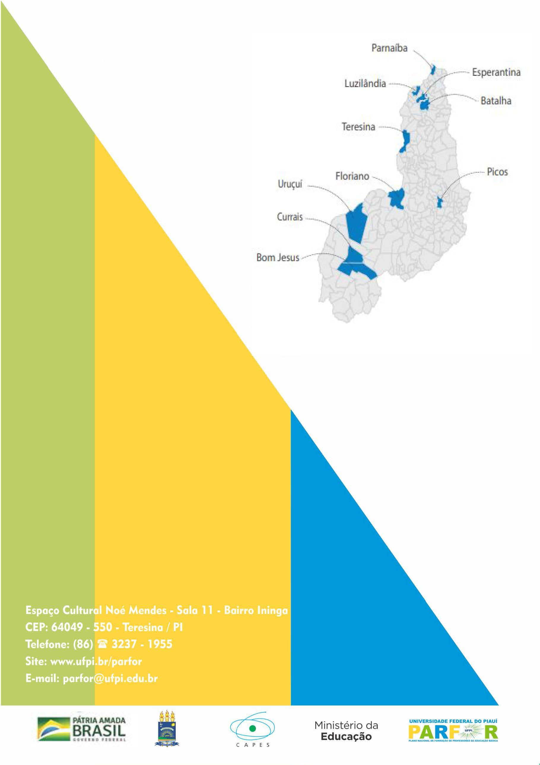

As atividades síncronas ocorrerão em período intensivo de acordo com as datas e horários estabelecidos no Anexo II do Edital nº 046/2020 - PREG, de 11 de dezembro de 2020.
As atividades assíncronas deverão ser concluídas até 27 de março de 2021.

